Приложение № 2
к настоящему положению

ГРАФИК ДОКУМЕНТООБОРОТА

№№  п.п. | Наименование документа | № формы | Сроки  предоставления | Должностные лица, подписывающие документ | Должностные лица, ответственные за составление документа
1. | Табель использования рабочего времени и расчета оплаты труда | Т-12 | 20 числа | Директор колледжа | Зав.отделения, секретарь, заведующая хозяйством
2. | Приказ (распоряжение) о приеме работника на работу | Т-1 | По мере подписания | Директор колледжа | Специалист отдела кадров
3. | Приказ (распоряжение) о предоставлении отпуска работнику | Т-6 | Не менее чем за 10 дней до начала отпуска | Директор колледжа | Специалист отдела кадров
4. | Авансовый отчет по командировке | 0504049 | В течение 3-х дней после возвращения из командировки | Директор колледжа, главный бухгалтер | Подотчетное лицо
5. | Путевой лист |  | Ежедневно | Руководитель структурного подразделения | Водитель
6. | Отчеты о приеме и расходовании ТМЦ, утвержденные акты приемки, перемещения и списания основных средств |  | До 5 числа месяца, следующего за отчетным месяцем | Директор колледжа,  МОЛ,  исполнитель | Материально ответственные лица

Приложение № 3
к настоящему положению

Формы первичных учетных документов, применяемые для оформления хозяйственных операций в колледже, по которым законодательством РФ не установлены типовые формы первичных учетных документов:

1.1. Форма № 1 «Меню в столовой»
1.2. Форма № 2 «Путевой лист на учебный автомобиль»
1.3. Форма № 4 «Ведомость взвешивания животных»
1.4. Форма № 5 «Акт оприходования приплода животных»
1.5. Форма № 6 «Счет-квитанция за проживание в общежитии»
1.6. Форма № 7 «Справка о часах, прочитанных преподавателем»
1.7. Форма № 8 «Материальный отчет по материальным запасам»
1.8. Форма № 9 «Материальный отчет по складу готовой продукции»
1.9. Форма № 10 «Сводная ведомость на списание тканей с подотчетных лиц»
1.10.Форма №11 «Расчетный листок»
1.11. Форма №12 «Регистр налогового учета расходов, связанных с производством и реализацией»
1.12. Форма № 13 «Регистр налогового учета доходов от реализации товаров (работ, услуг)
1.13. Форма №14 «Регистр расчета налоговой базы по налогу на прибыль организаций «
1.14. Форма №15 «Реестр отправлений корреспонденции»
1.15 Форма №16 «Накладная
1.16 Форма №17 «Журнал учета неиспользованных отпусков»

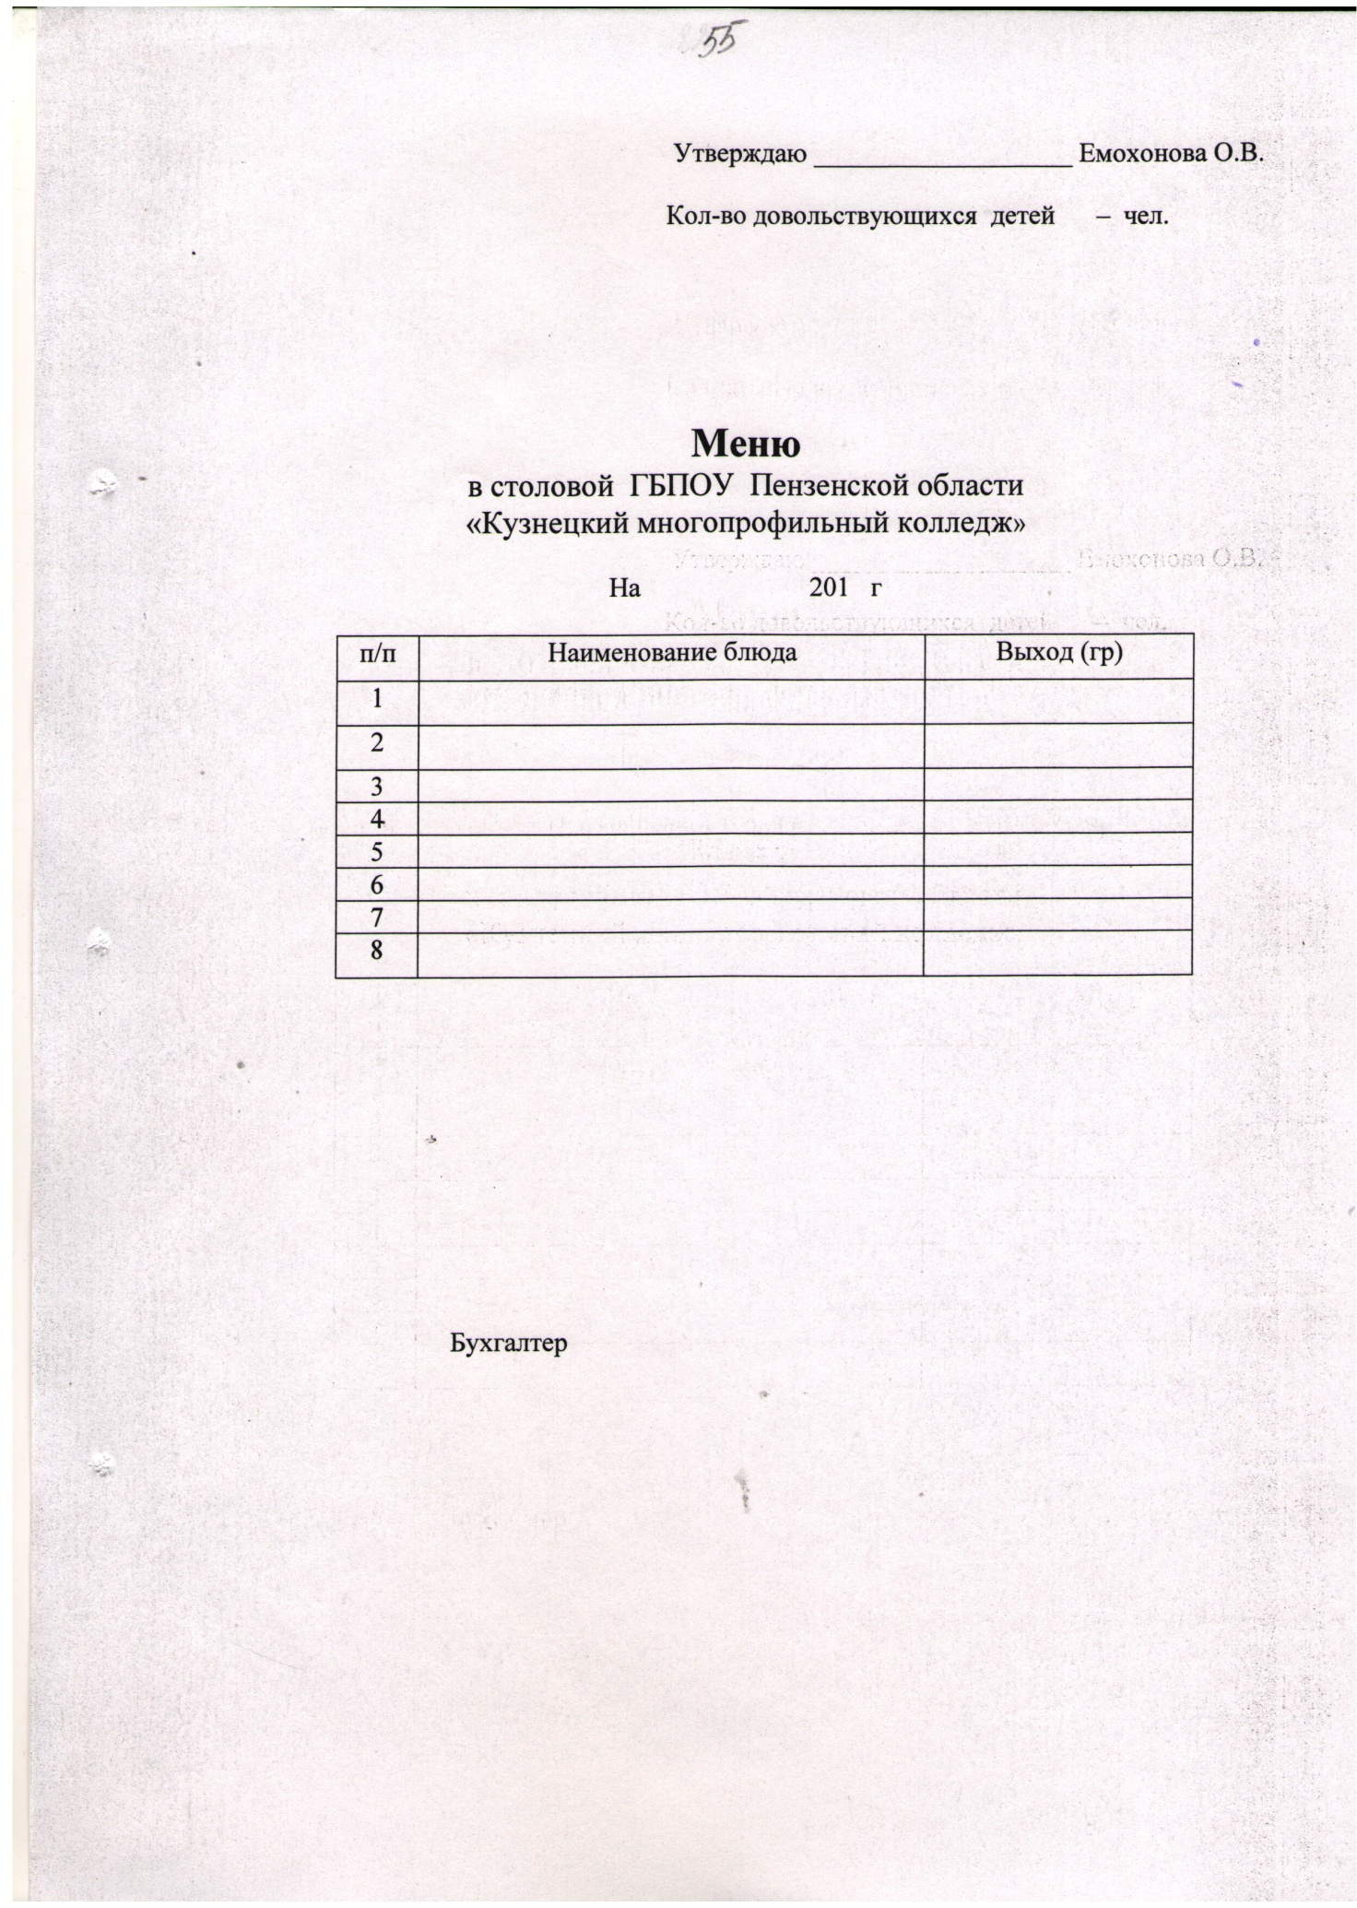

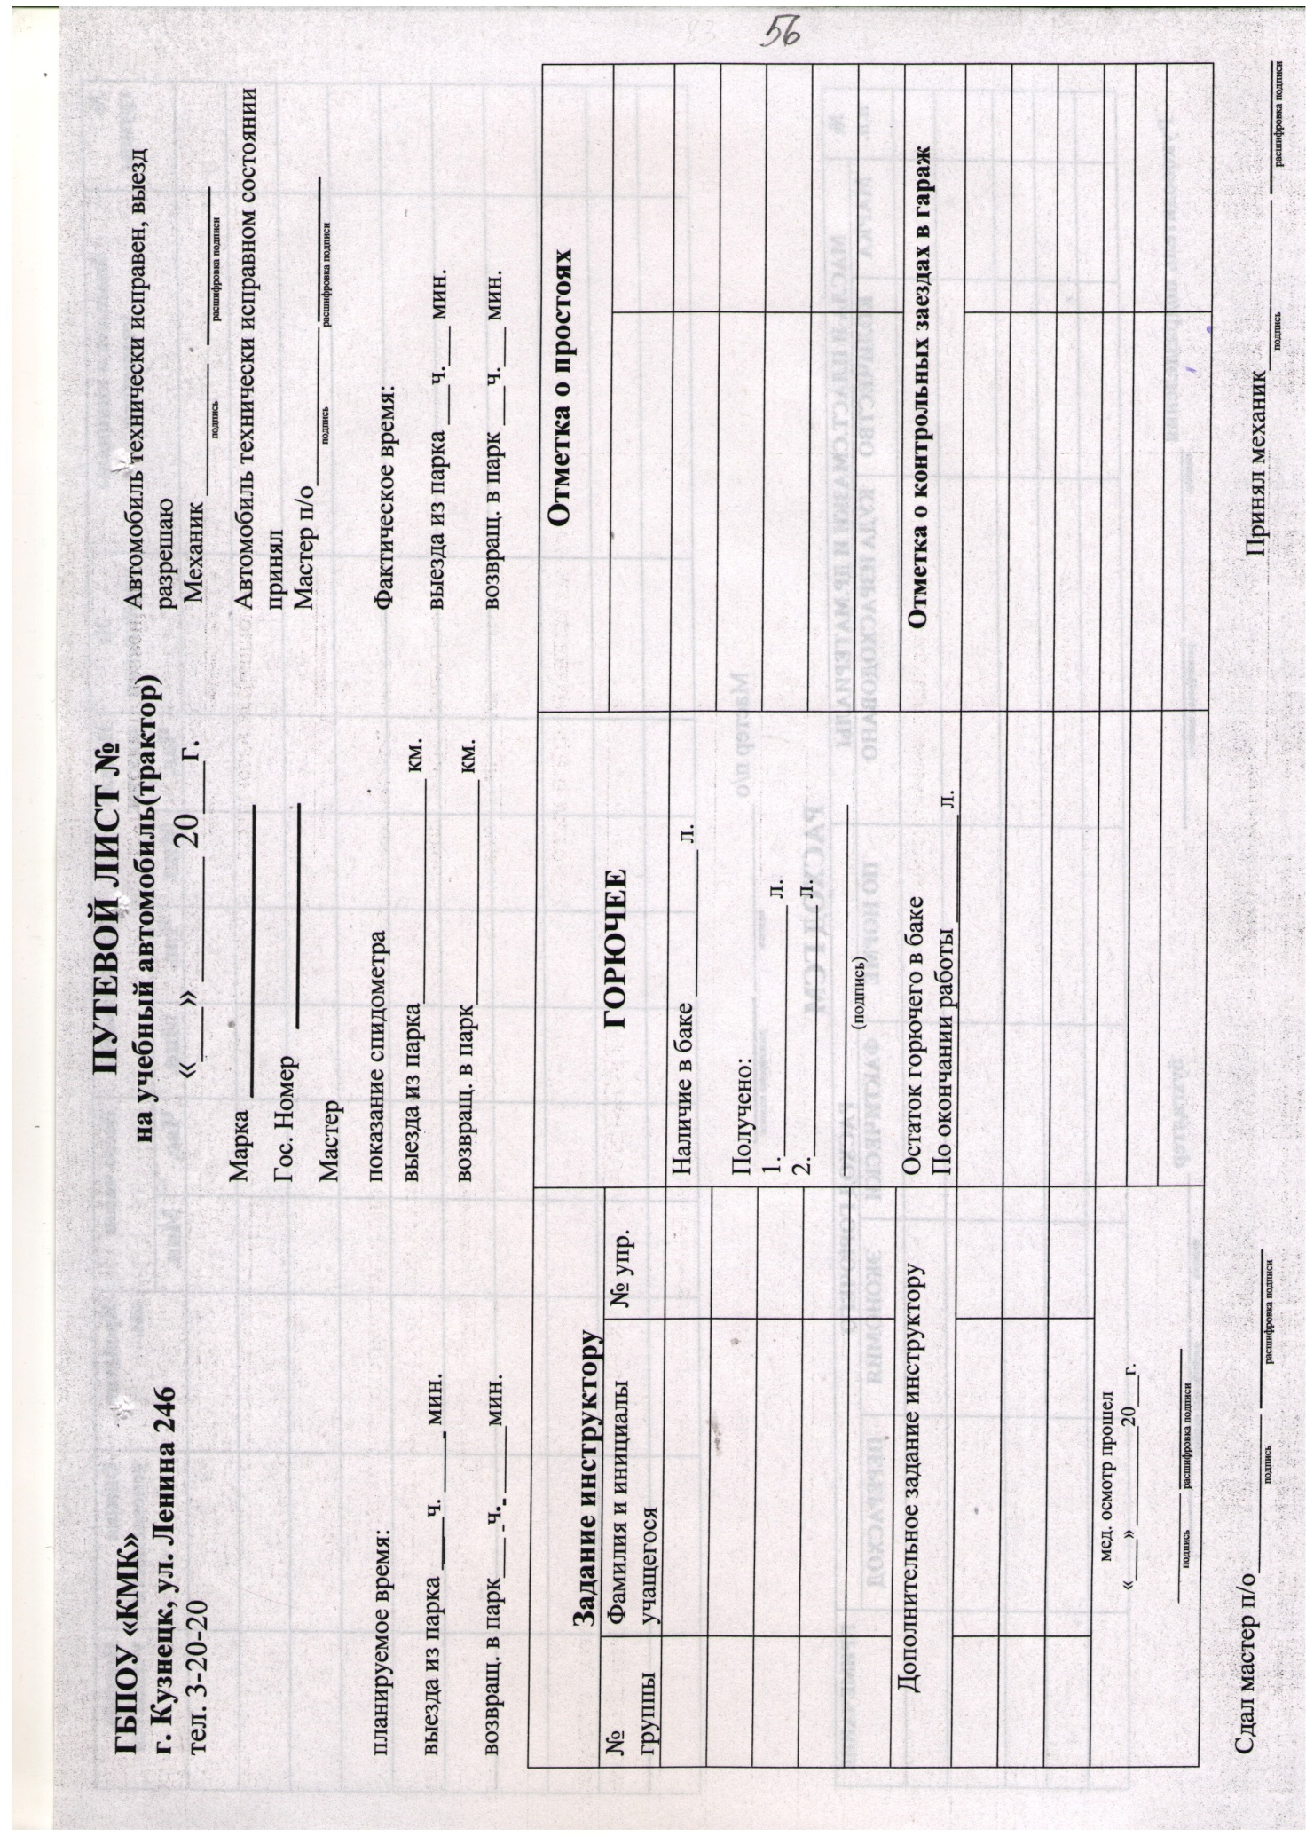

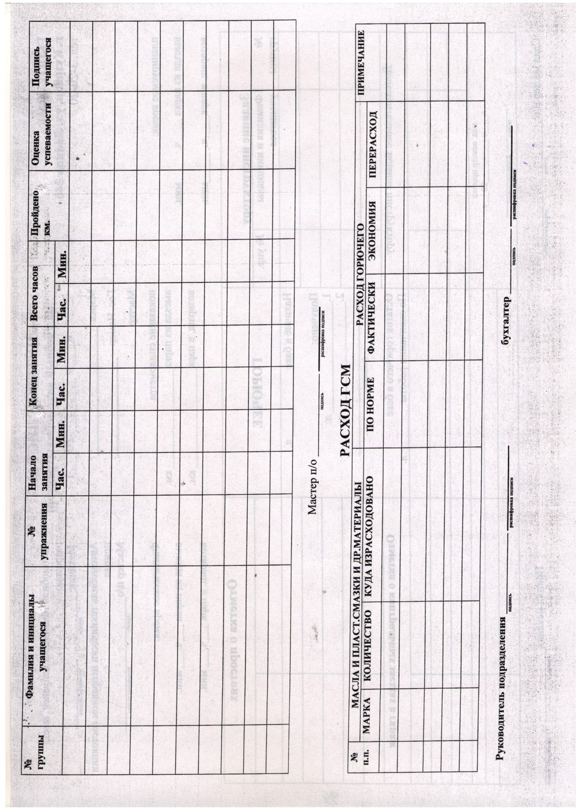

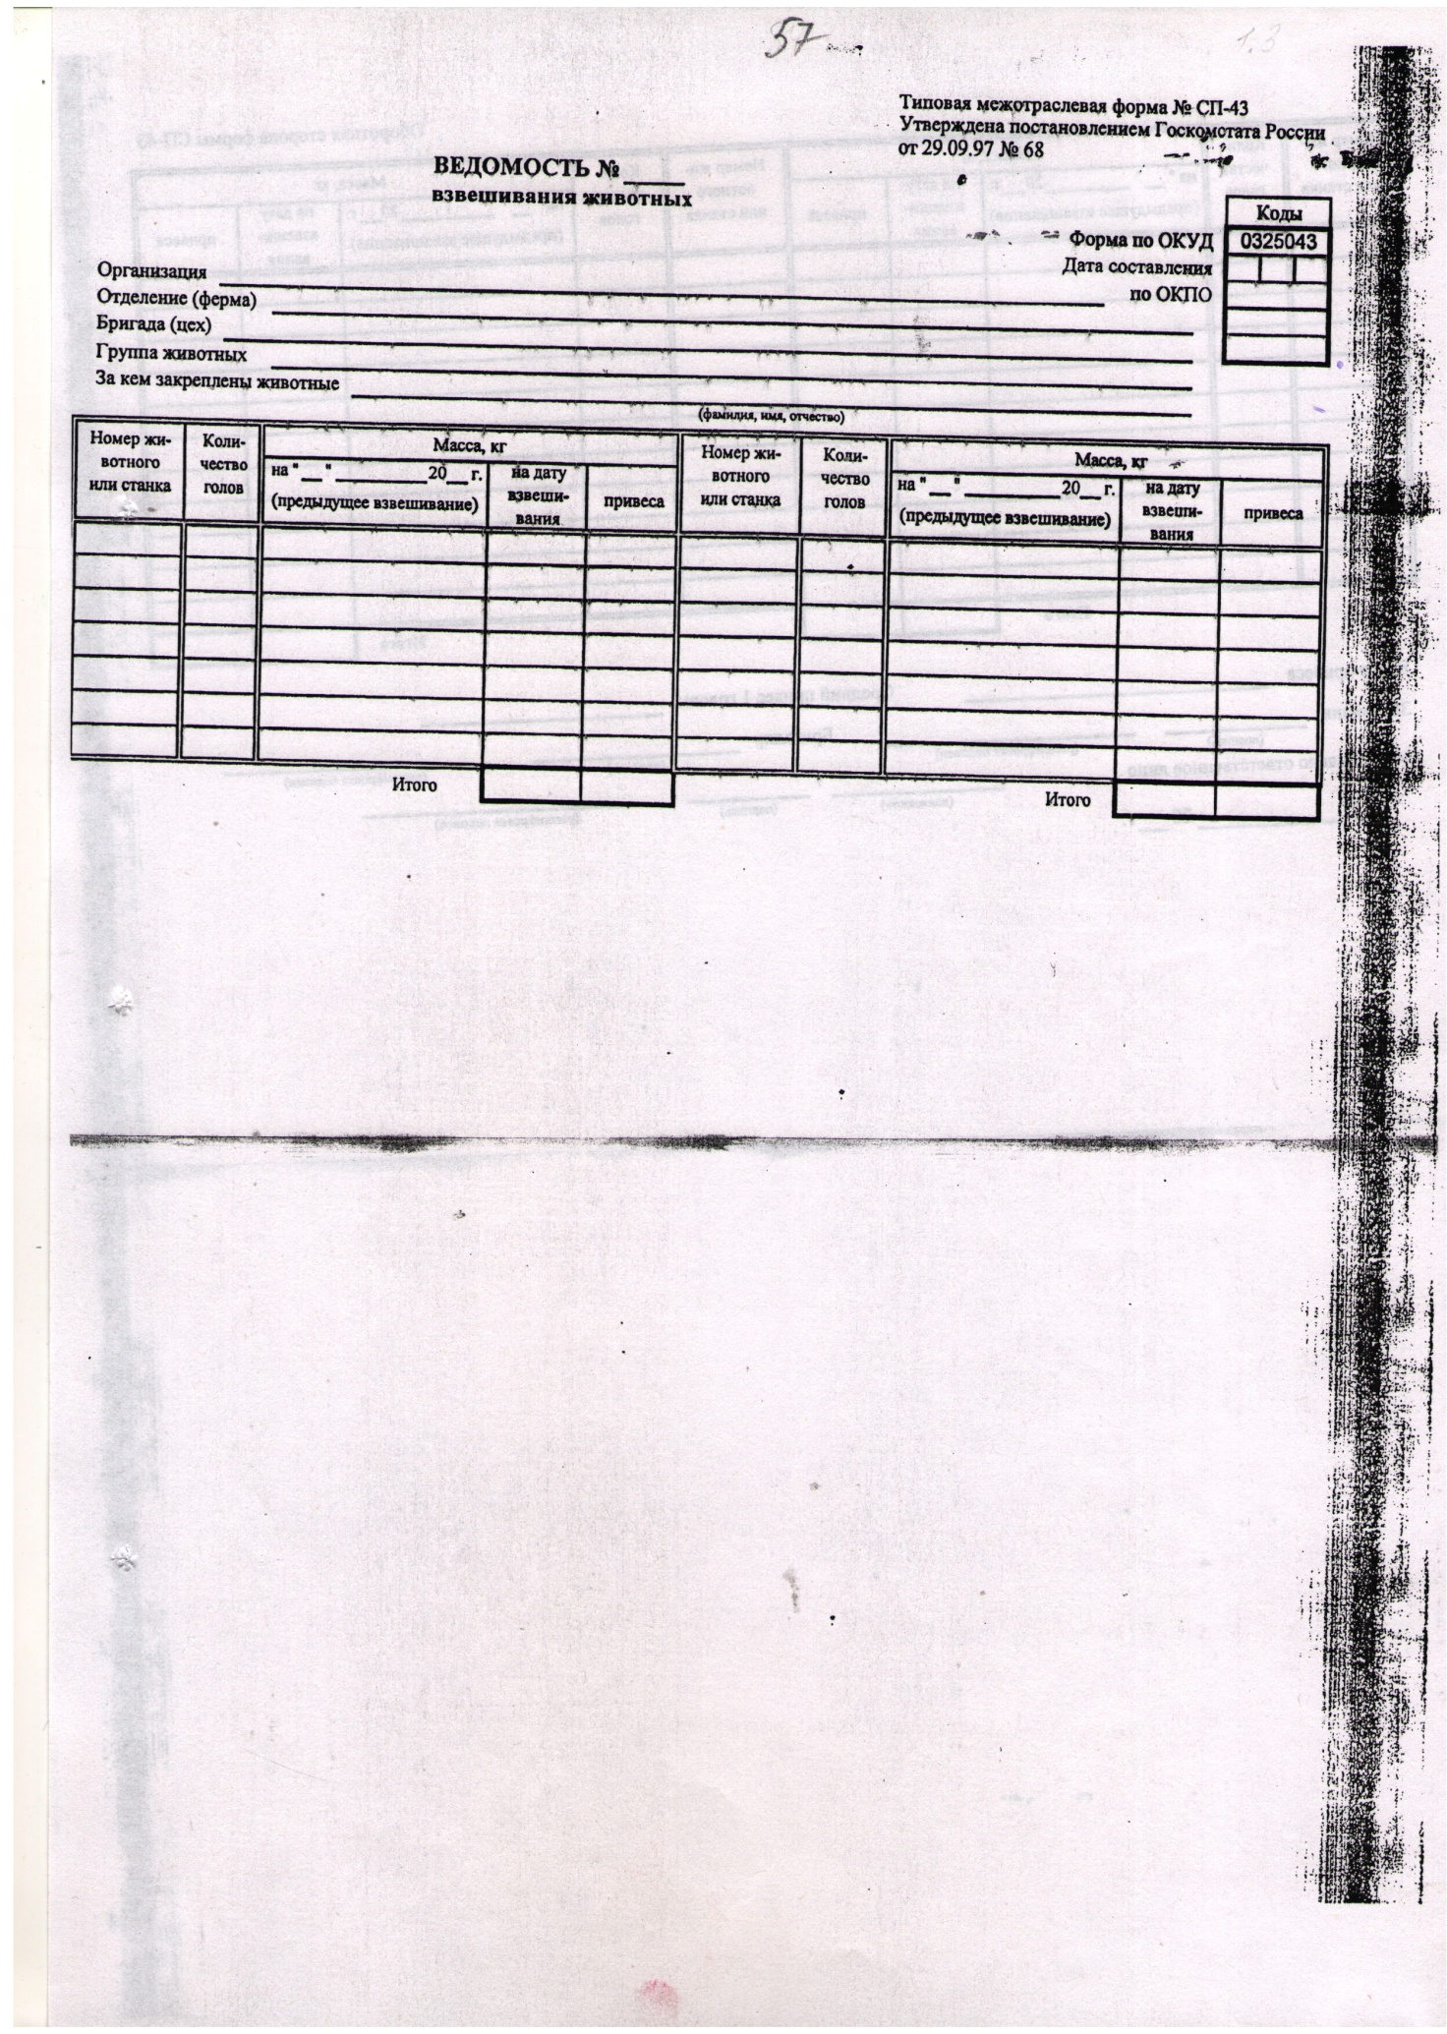

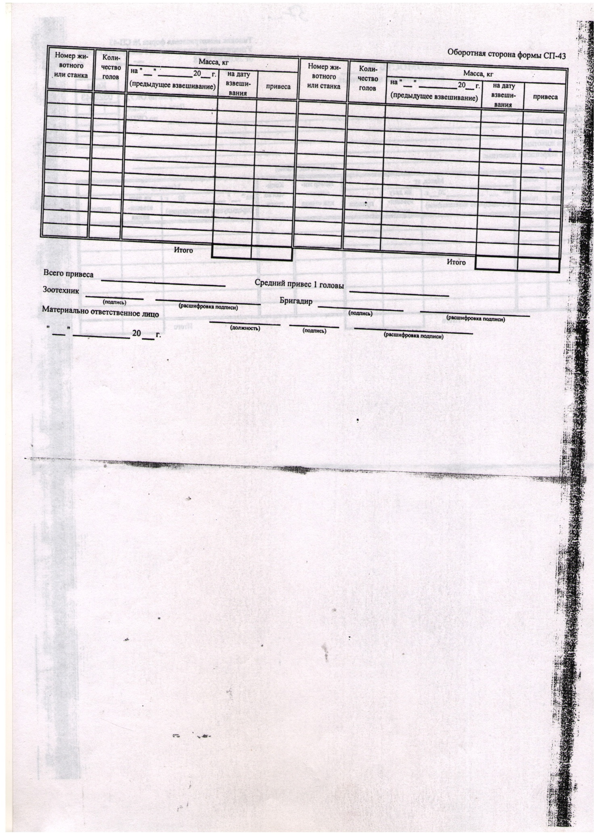

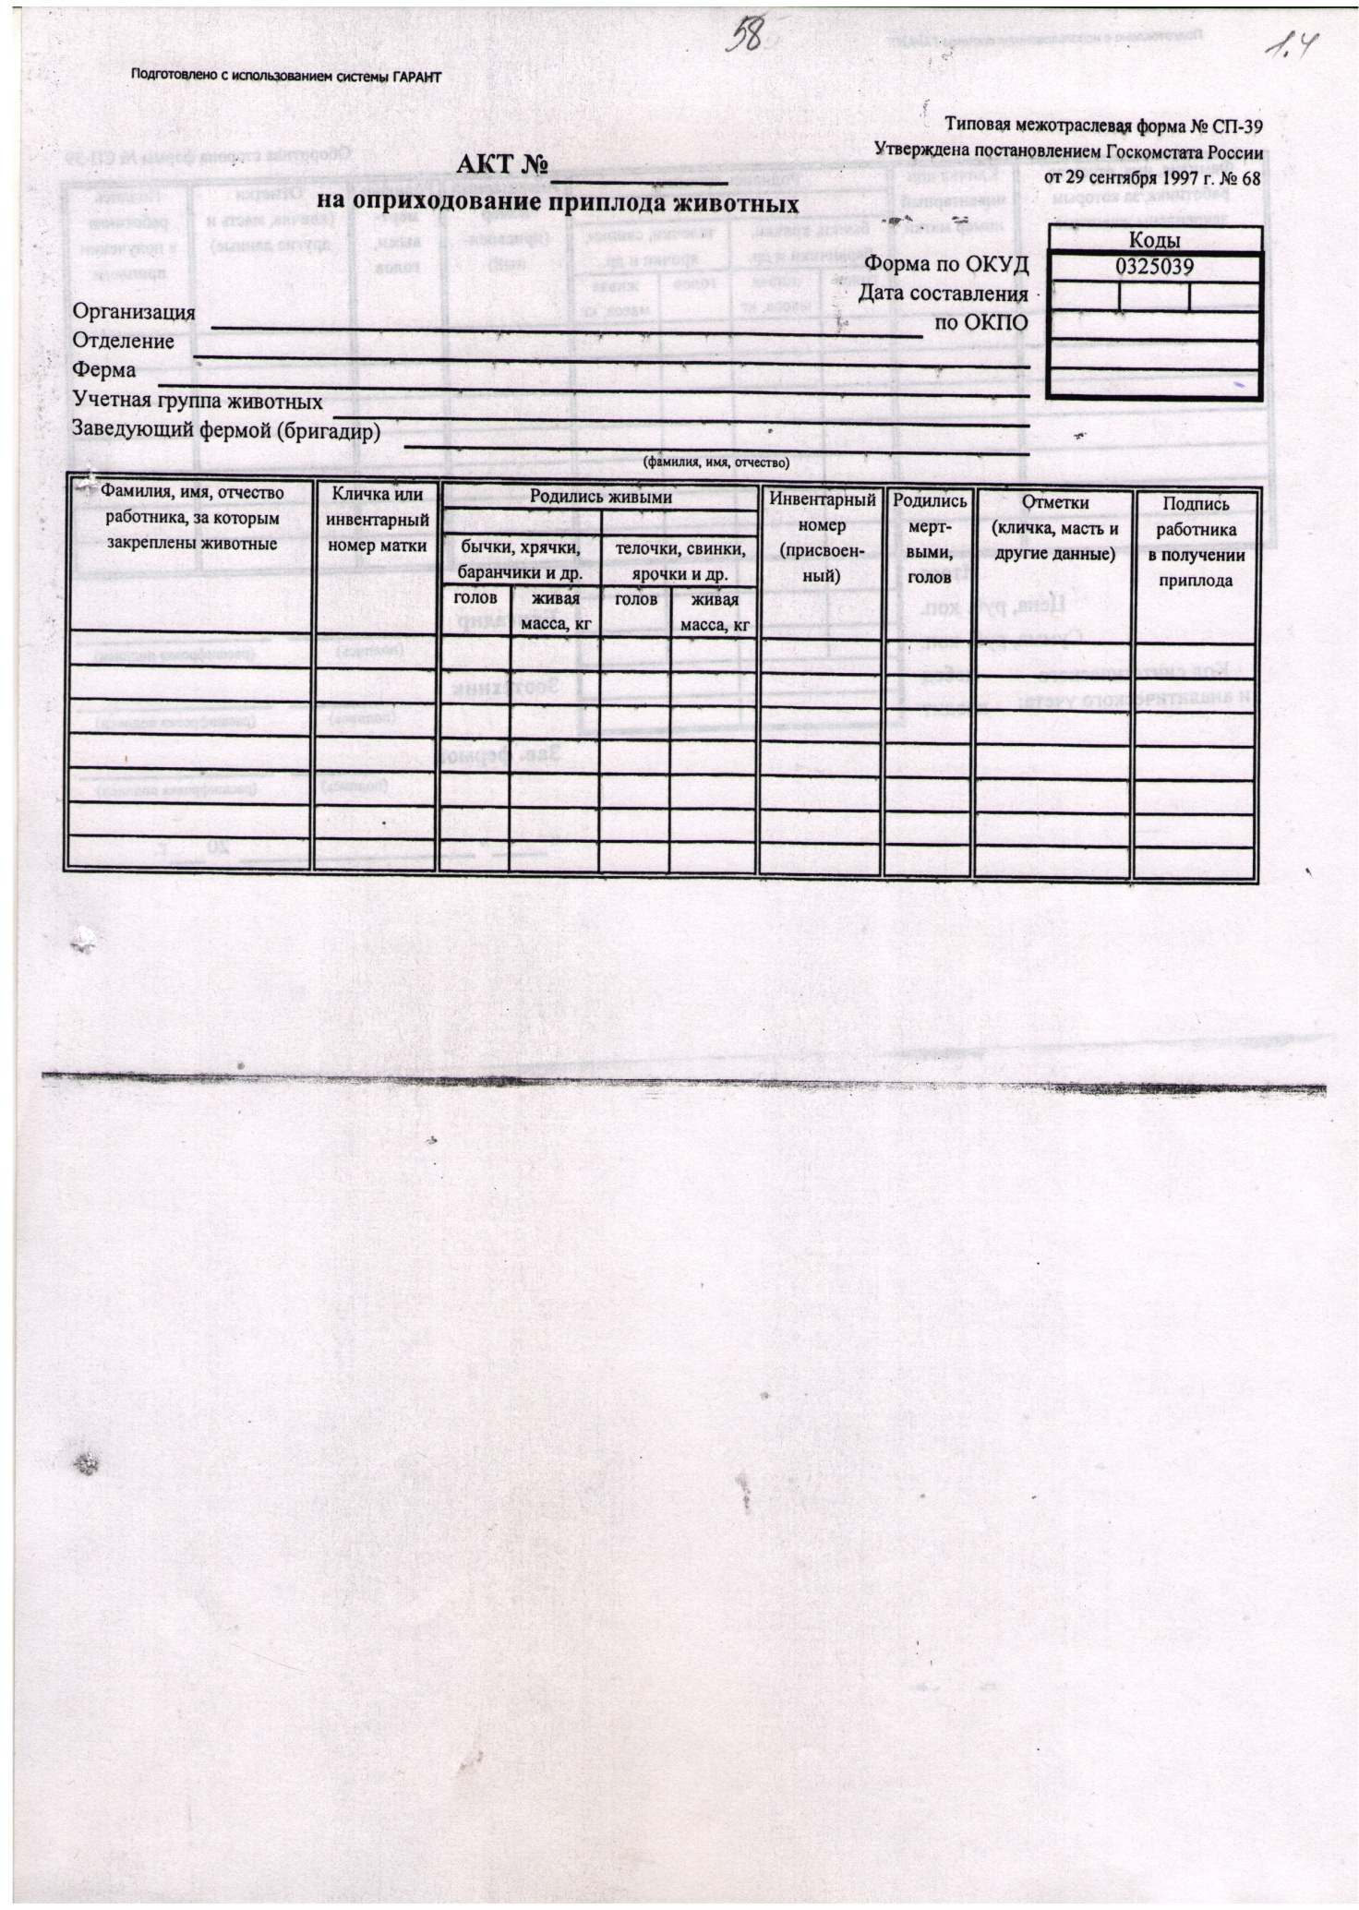

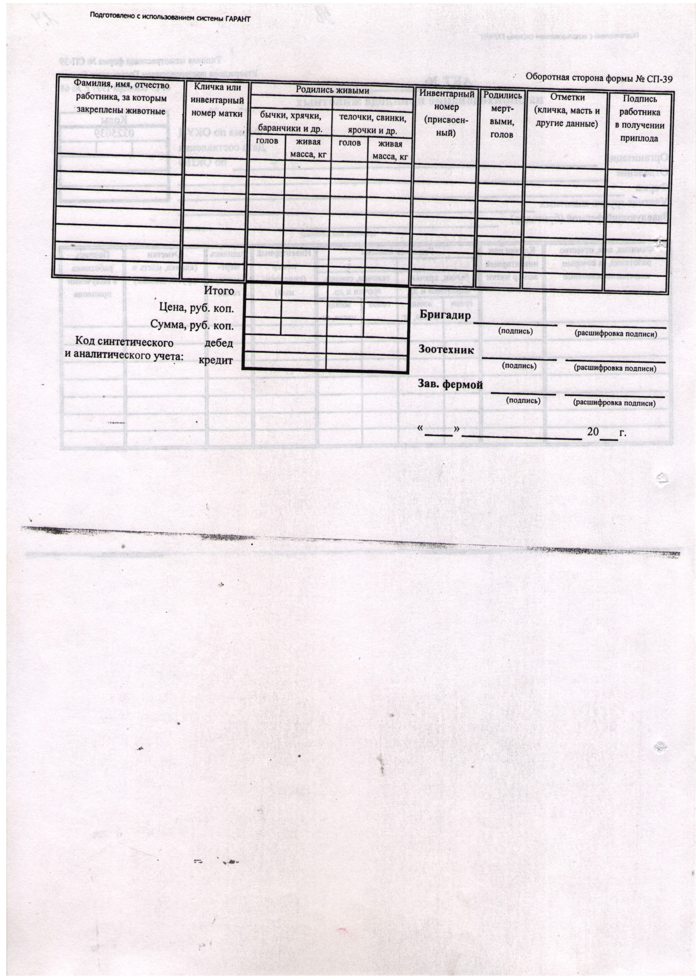

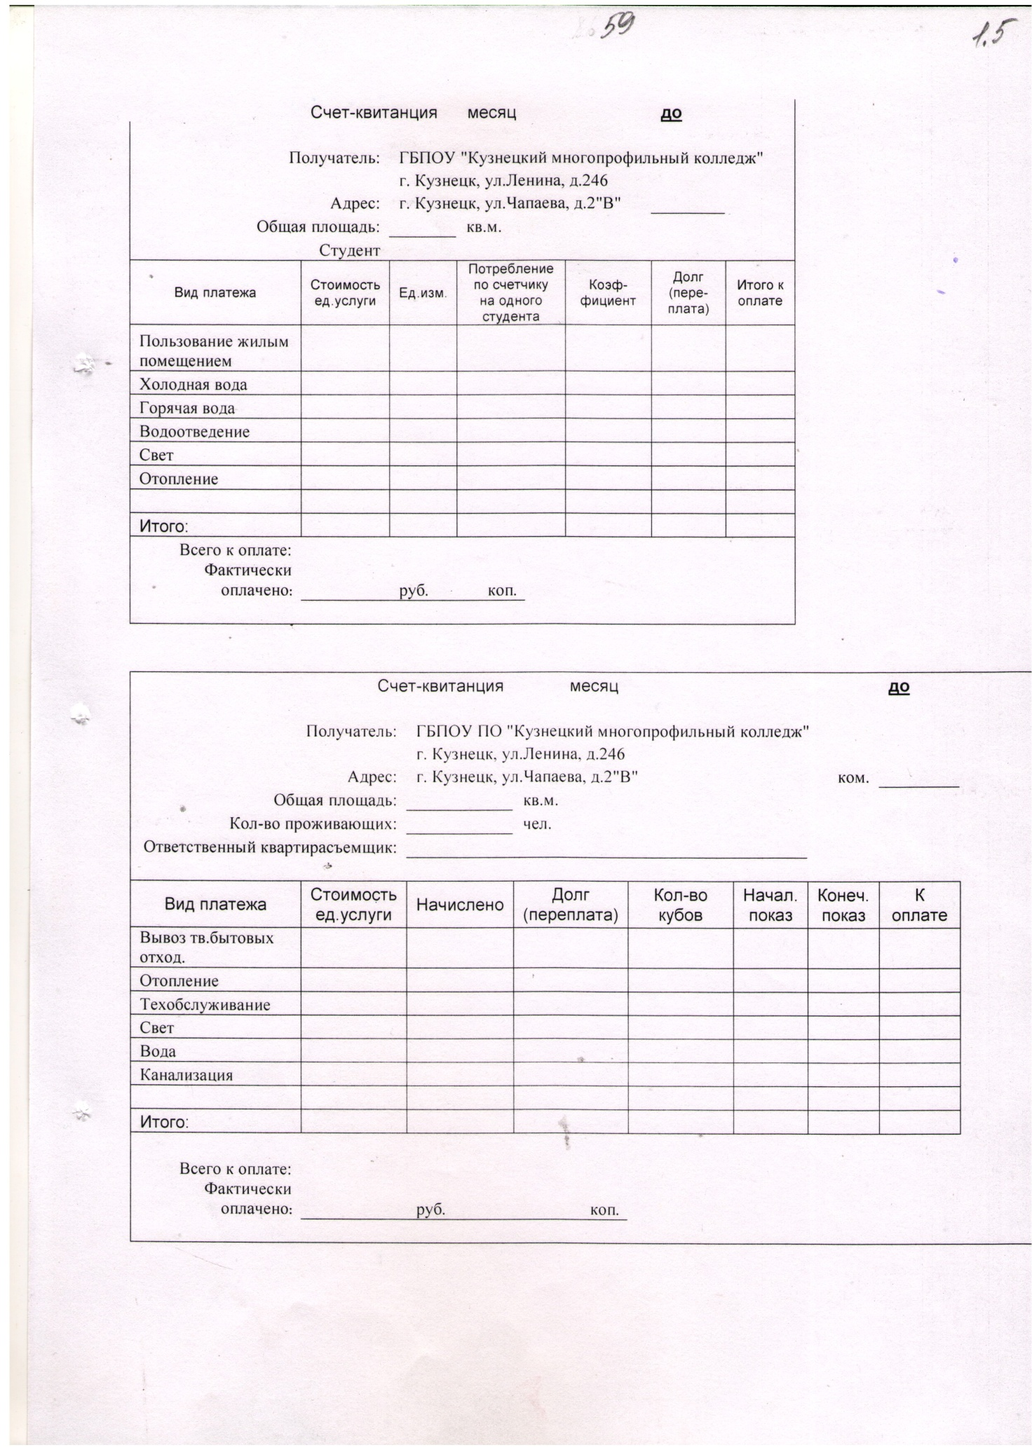

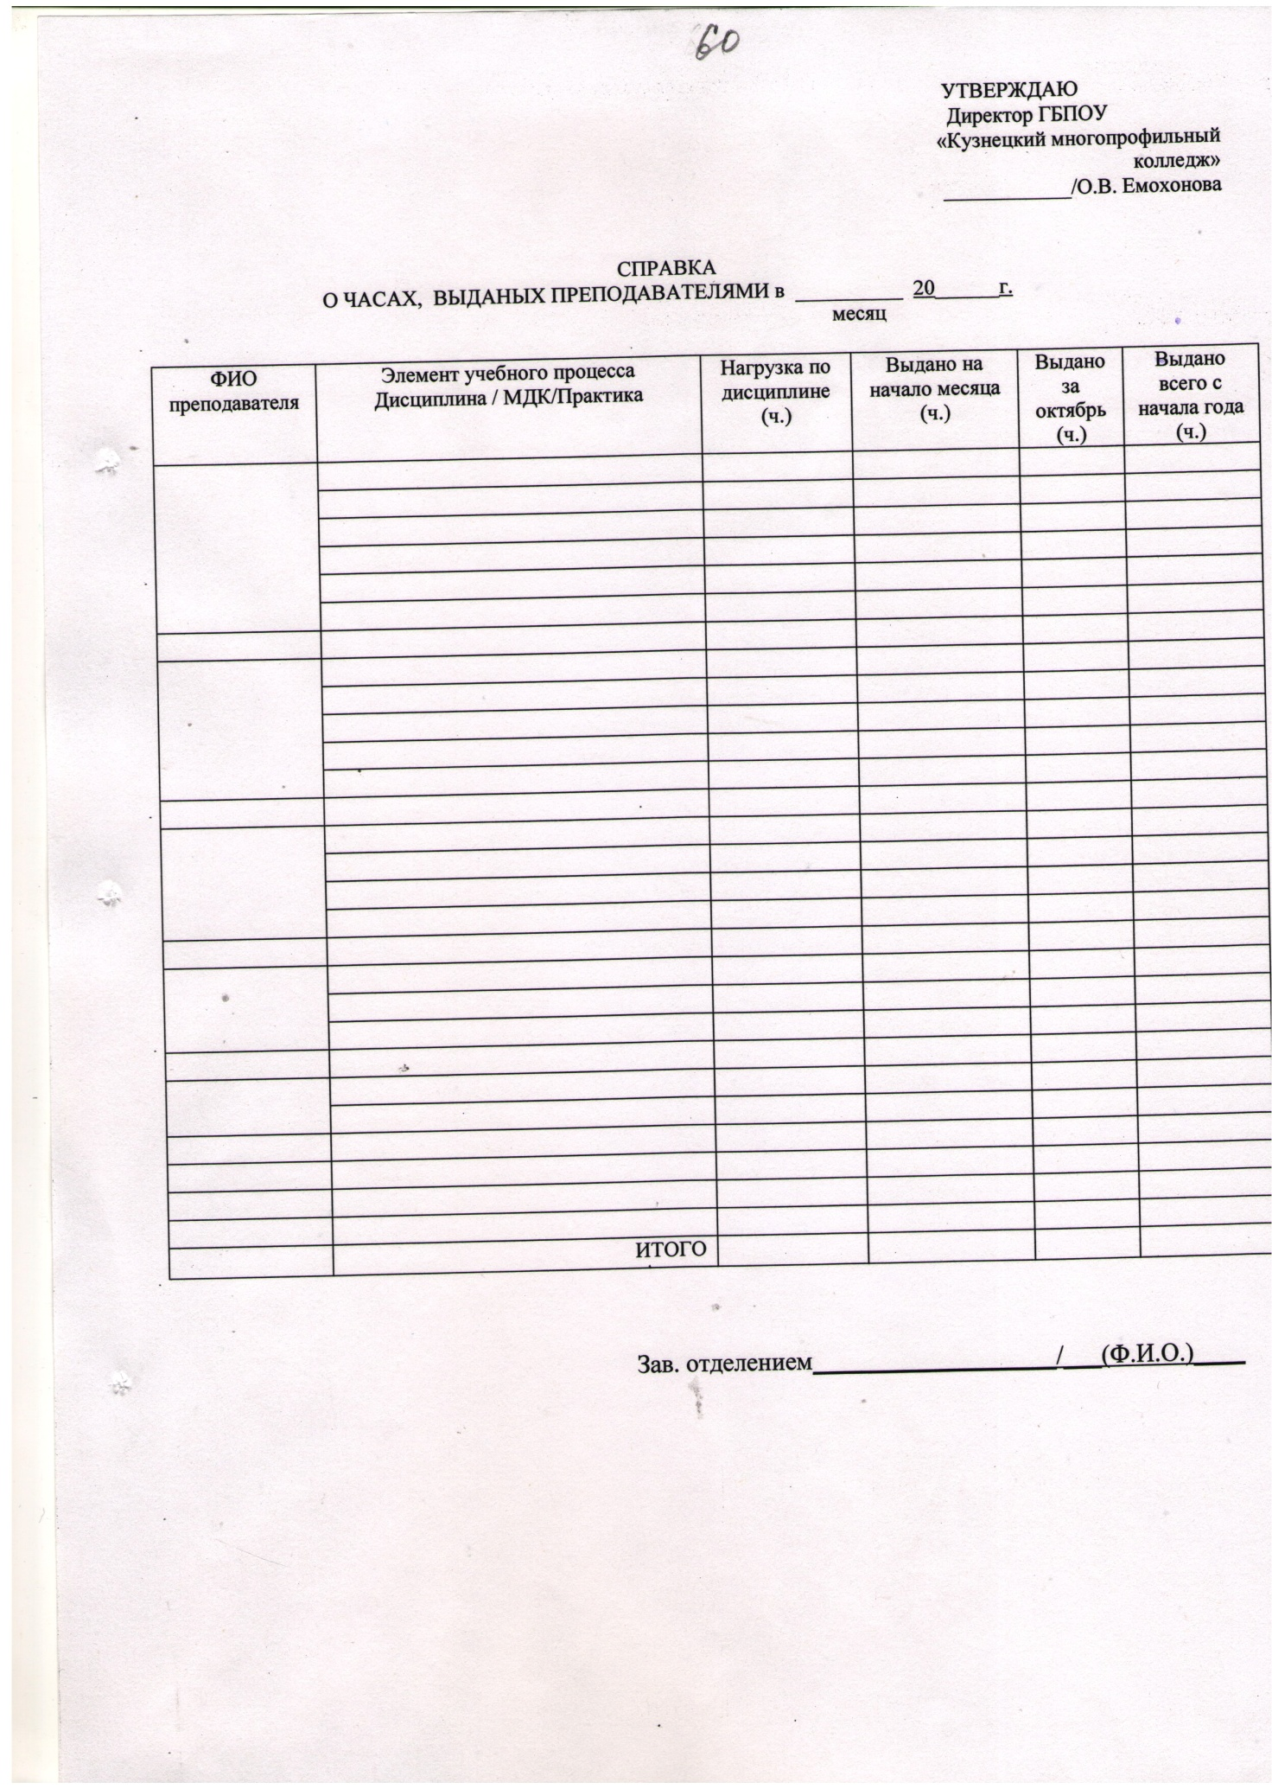

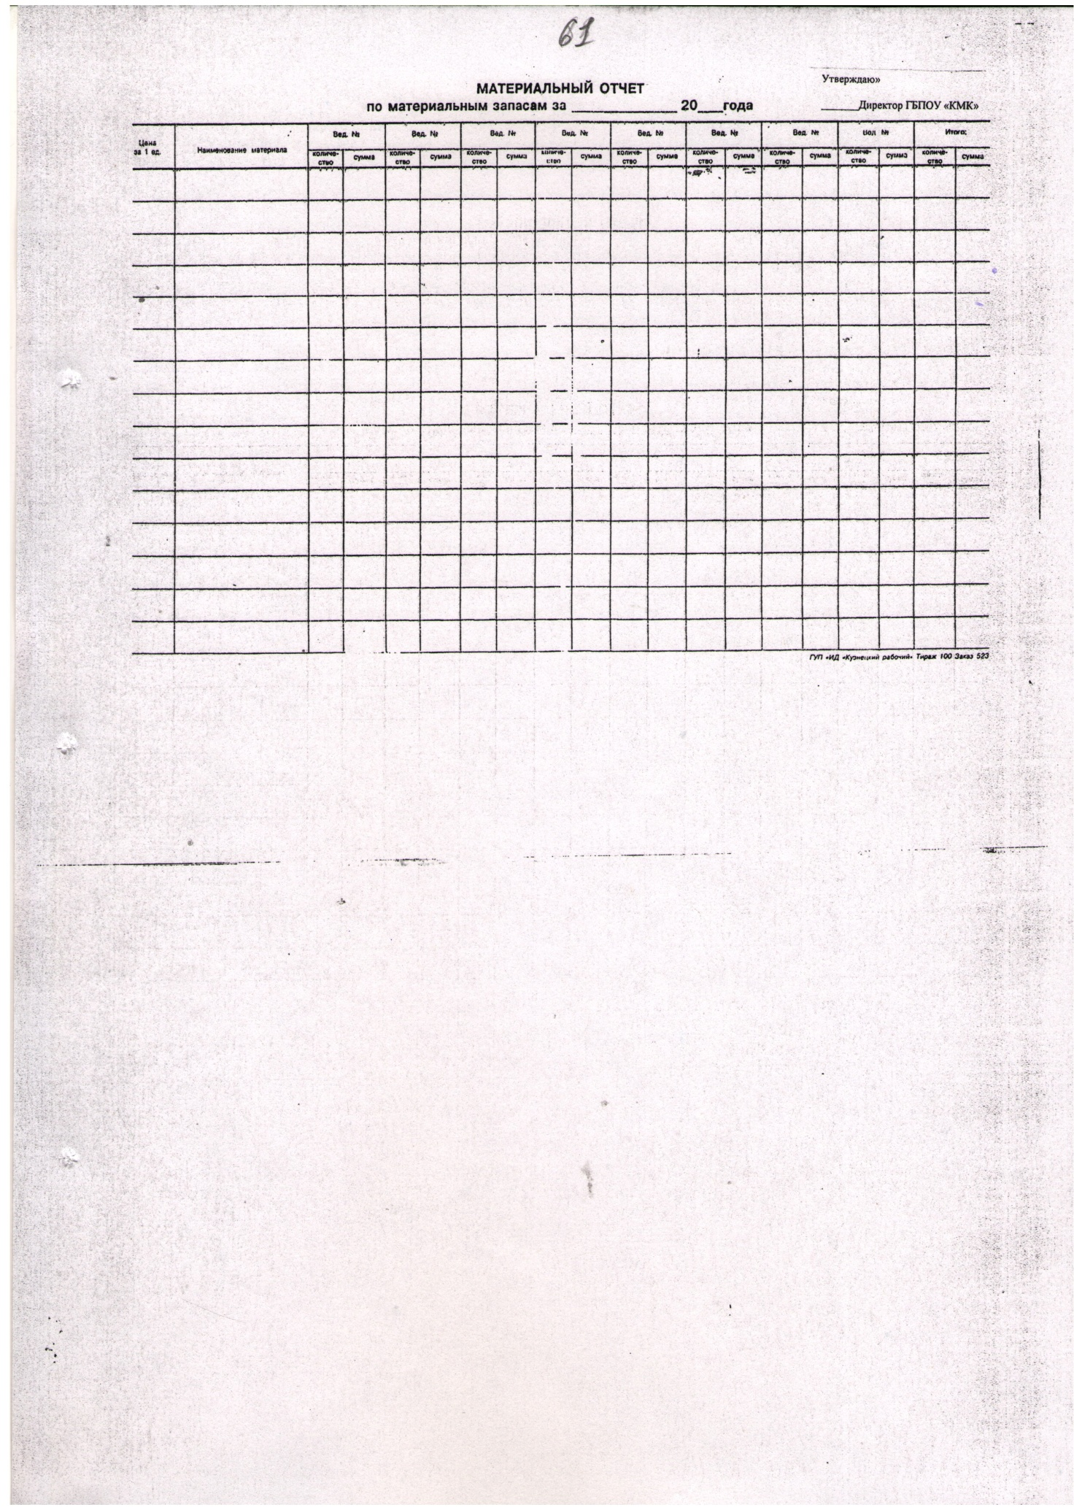

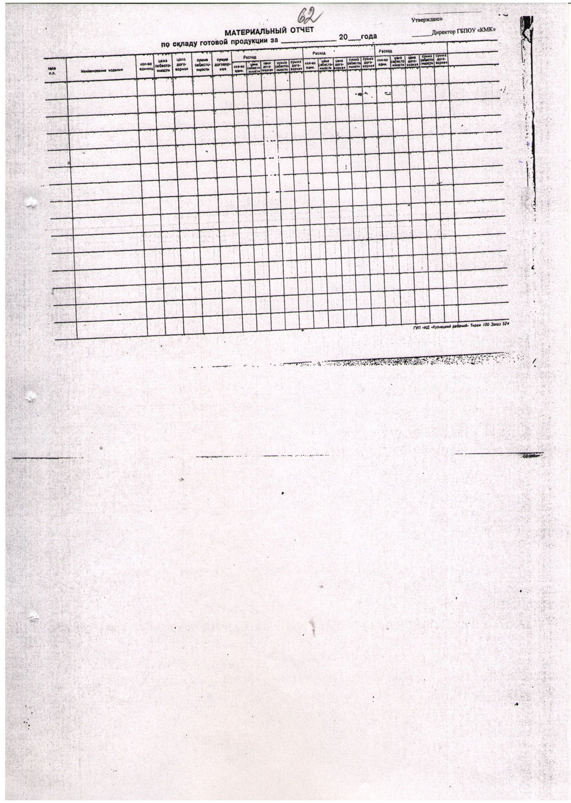

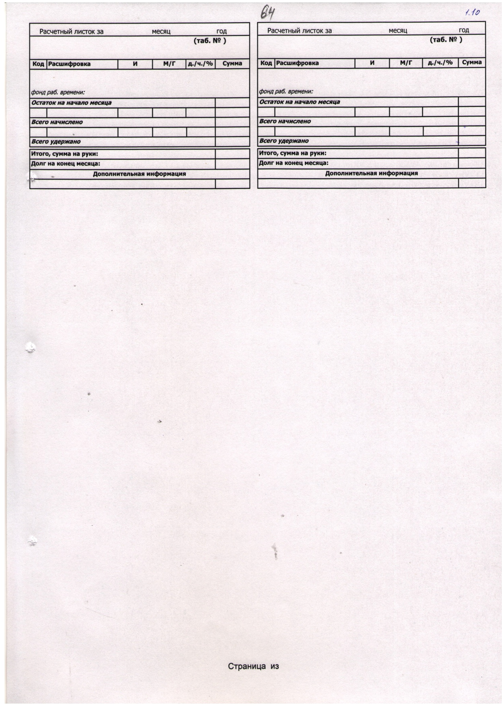

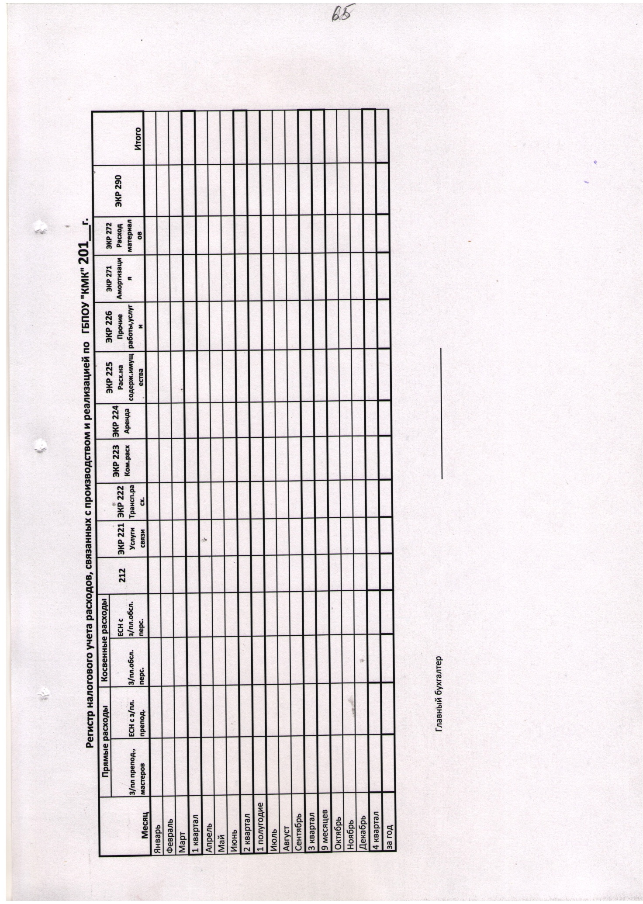

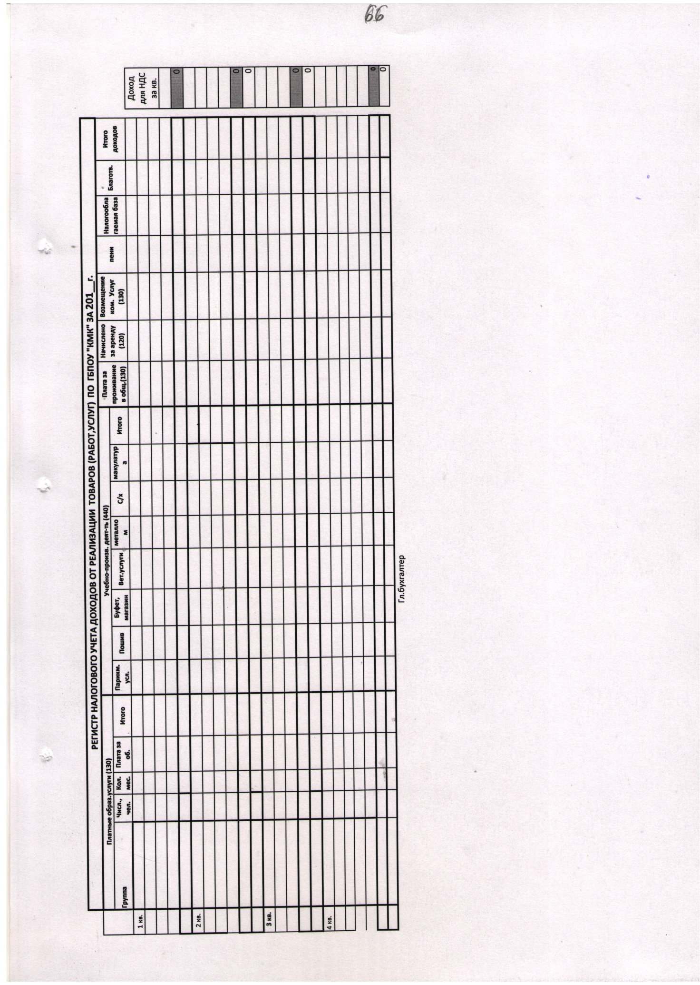

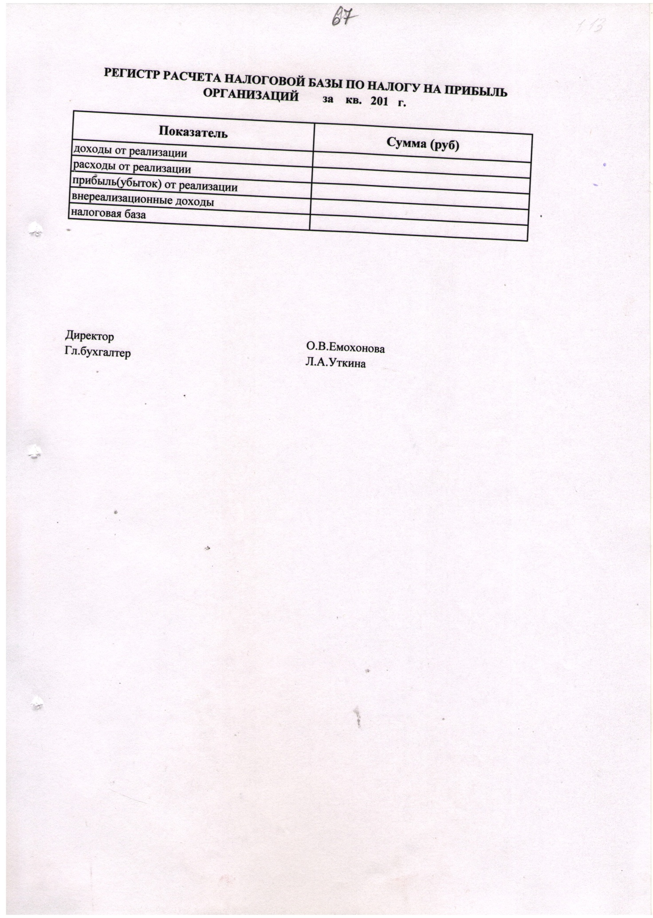

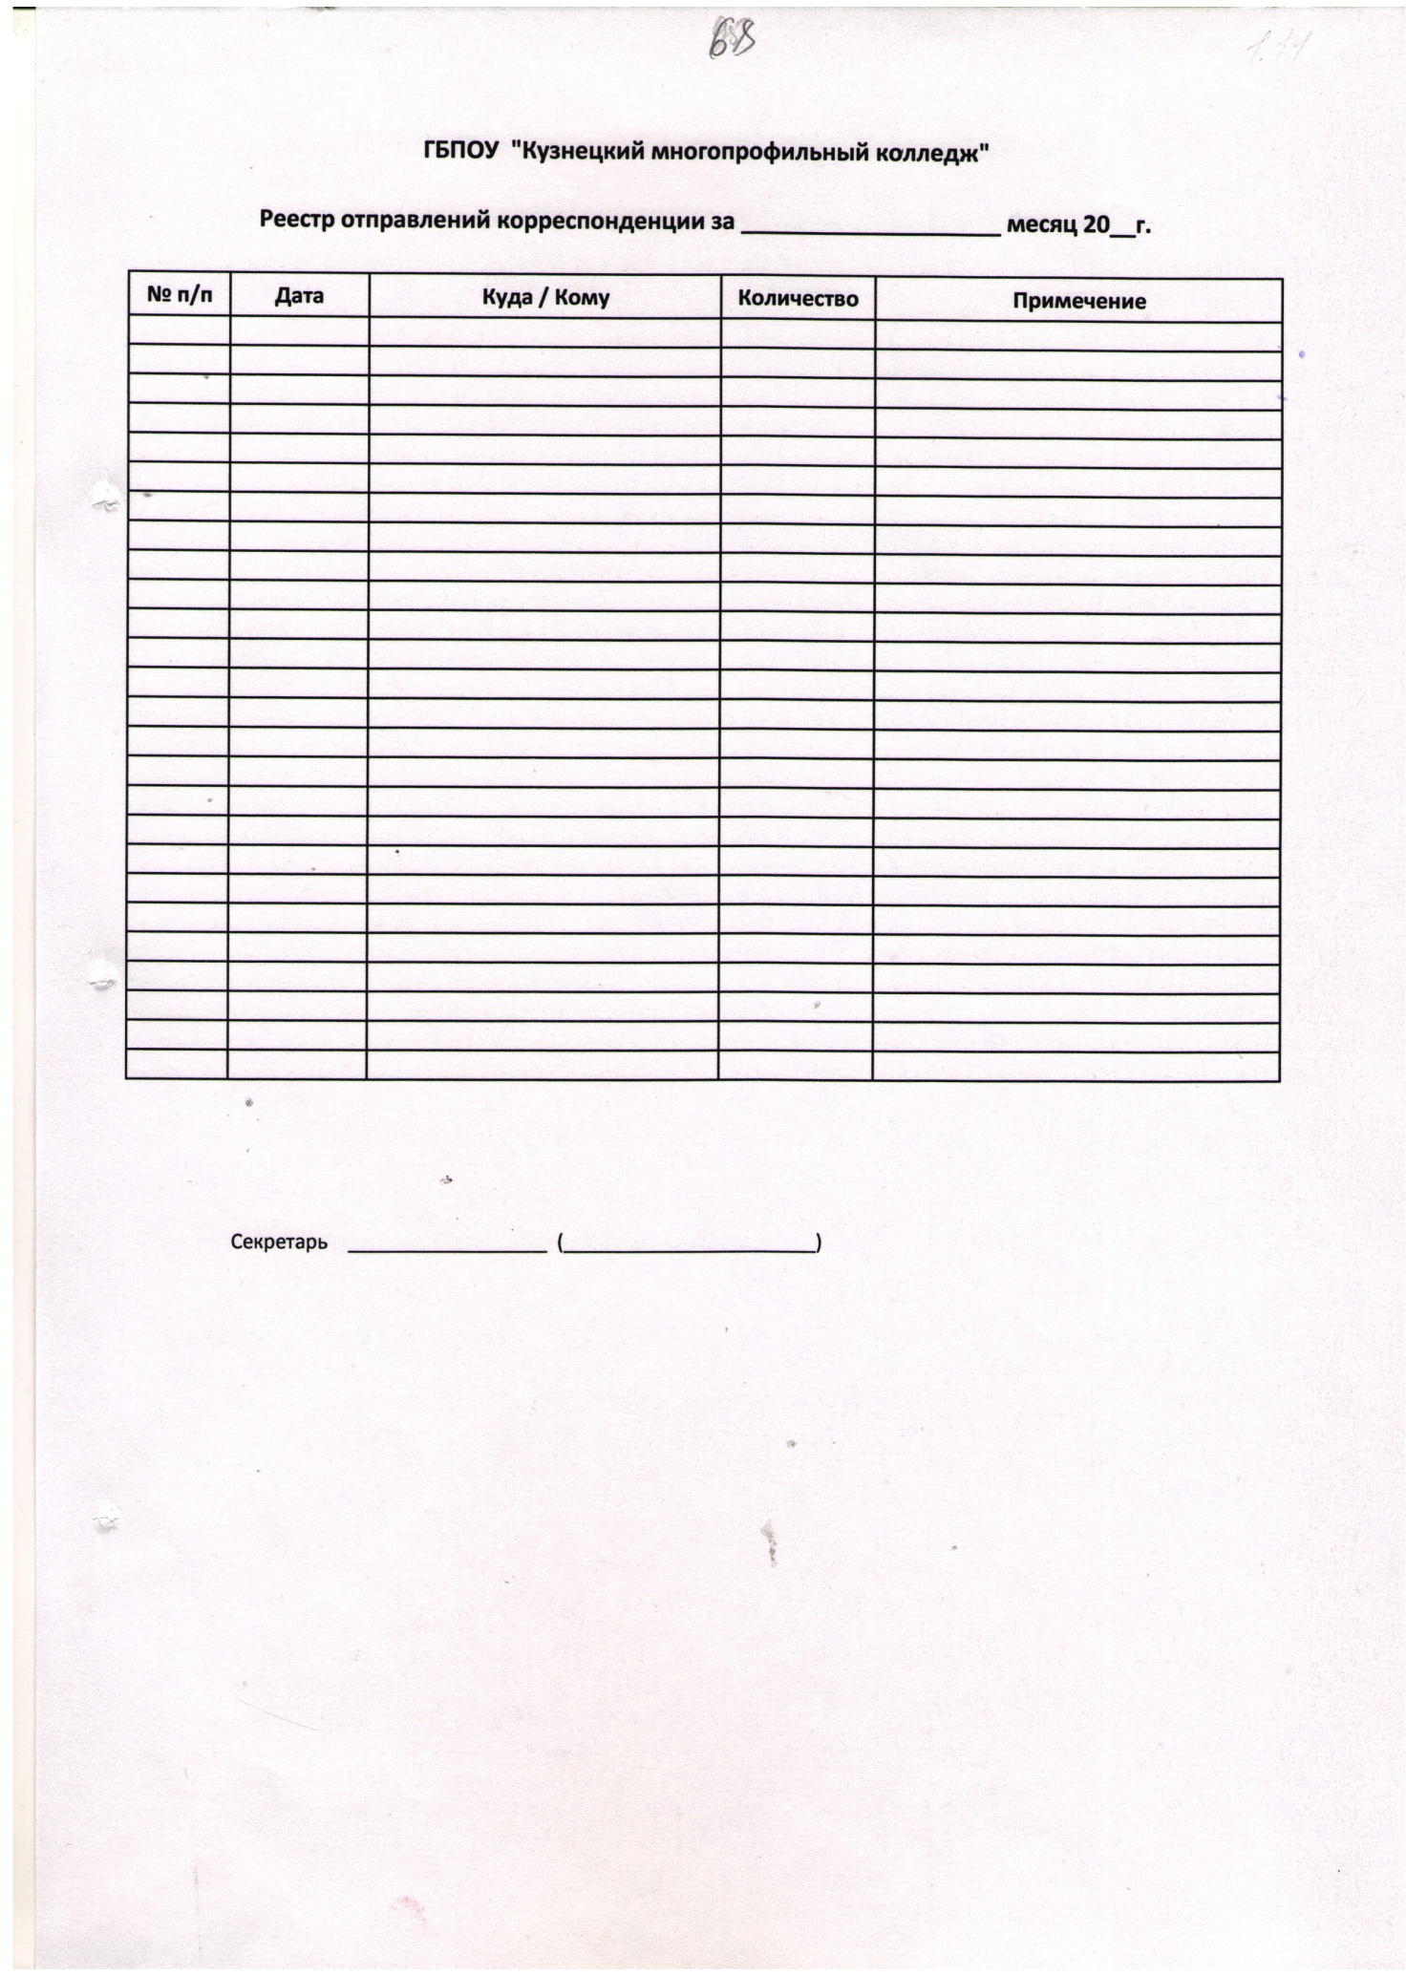

Приложение №4
к настоящему положению

ПЕРЕЧЕНЬ ФАКТОВ ХОЗЯЙСТВЕННОЙ ЖИЗНИ, КОТОРЫЕ МОГУТ БЫТЬ ПРИЗНАНЫ СОБЫТИЯМИ ПОСЛЕ ОТЧЕТНОЙ ДАТЫ

1. События, подтверждающие существовавшие на отчетную дату хозяйственные условия, в которых учреждение вело свою деятельность:
– объявление в установленном порядке дебитора учреждения банкротом, если по состоянию на отчетную дату в отношении этого дебитора уже осуществлялась процедура банкротства;
– произведенная после отчетной даты оценка активов, результаты которой свидетельствуют об устойчивом и существенном снижении их стоимости, определенной по состоянию на отчетную дату;
– получение от страховой организации материалов по уточнению размеров страхового возмещения, по которому по состоянию на отчетную дату велись переговоры;
– обнаружение после отчетной даты существенной ошибки в бухгалтерском (бюджетном) учете или нарушения законодательства при осуществлении деятельности учреждения, которые ведут к искажению бухгалтерской (финансовой) отчетности за отчетный период.

2. События, свидетельствующие о возникших после отчетной даты хозяйственных условиях, в которых учреждение вело свою деятельность:
– принятие решения о реорганизации учреждения;
– реконструкция или планируемая реконструкция зданий, сооружений;
– крупная сделка, связанная с приобретением и выбытием основных средств и финансовых вложений;
– пожар, авария, стихийное бедствие или другая чрезвычайная ситуация, в результате которой уничтожена значительная часть активов учреждения;
– прекращение существенной части основной деятельности учреждения, если это нельзя было предвидеть по состоянию на отчетную дату;
– существенное снижение стоимости основных средств, если это снижение имело место после отчетной даты;
– непрогнозируемое изменение курсов иностранных валют после отчетной даты;
– действия органов государственной власти (объявление ЧС или ЧП и т.п.).

Приложение № 5 к настоящему
положению

ПОЛОЖЕНИЕ
О ВНУТРЕННЕМ ФИНАНСОВОМ КОНТРОЛЕ

- Общие положения
  - Настоящее положение о внутреннем финансовом контроле разработано в соответствии с законодательством РФ и уставом учреждения, устанавливает единые цели, правила и принципы проведения внутреннего финансового контроля.
  - Внутренний финансовый контроль направлен на создание системы соблюдения законодательства РФ в сфере финансовой деятельности, внутренних процедур составления и исполнения плана финансово-хозяйственной деятельности, повышения качества составления и достоверности бухгалтерской (бюджетной) отчетности и ведения бухгалтерского (бюджетного) учета, а так же на повышение результативности использования денежных средств.
  - Основной целью внутреннего финансового контроля является подтверждение достоверности бухгалтерского (бюджетного) учета и отчетности учреждения, соблюдение действующего законодательства РФ, регулирующего порядок осуществления финансово-хозяйственной деятельности. Система внутреннего контроля призвана обеспечить:
-точность и полноту документации бухгалтерского (бюджетного) учета;
-своевременность подготовки достоверной бухгалтерской отчетности;
-предотвращение ошибок и искажений;
-исполнение приказов и распоряжений руководителя учреждения;
-выполнение планов финансово-хозяйственной деятельности учреждения;
-сохранность имущества учреждения.
1.4. Основными задачами внутреннего контроля являются:
- установление соответствия проводимых финансовых операций в части финансово-хозяйственной деятельности и их отражение в бухгалтерском учете и отчетности требованиям нормативных правовых актов;
- установление соответствия осуществляемых операций регламентам, полномочиям сотрудников;
- соблюдение установленных технологических процессов и операций при осуществлении функциональной деятельности;
- анализ системы внутреннего контроля учреждения, позволяющий выявить существенные аспекты, влияющие на ее эффективность.
1.5. Внутренний контроль в колледже основывается на следующих принципах:
- принцип законности - неуклонное и точное соблюдение всеми субъектами внутреннего контроля норм и правил, установленных нормативными законодательством РФ;
- принцип независимости - субъекты внутреннего контроля при выполнении своих функциональных обязанностей независимы от объектов внутреннего контроля;
- принцип объективности - внутренний контроль осуществляется с использованием фактических документальных данных в порядке, установленном законодательством РФ, путем применения методов, обеспечивающих получение полной и достоверной информации;
- принцип ответственности - каждый субъект внутреннего контроля за ненадлежащее выполнение контрольных функций несет ответственность в соответствии с законодательством РФ;
- принцип системности - проведение контрольных мероприятий всех сторон деятельности объекта внутреннего контроля и его взаимосвязей в структуре управления.
1.6. Система внутреннего контроля колледжа включает в себя следующие взаимосвязанные компоненты:
- контрольная среда, включающая в себя соблюдение принципов осуществления финансового контроля, профессиональную и коммуникативную компетентность сотрудников учреждения, их стиль работы, организационную структуру, наделение ответственностью и полномочиями;
- оценка рисков - представляющая собой идентификацию и анализ соответствующих рисков при достижении определенных задач, связанных между собой на различных уровнях;
- деятельность по контролю, обобщающая политику и процедуры, которые помогают гарантировать выполнение приказов и распоряжений руководства и требований законодательства РФ;
- деятельность по информационному обеспечению и обмену информацией, направленная на своевременное и эффективное выявление данных, их регистрацию и обмен ими, в целях формирования у всех субъектов внутреннего контроля понимания принятых в учреждении политики и процедур внутреннего контроля и обеспечения их исполнения;
- мониторинг системы внутреннего контроля - процесс, включающий в себя функции управления и надзора, во время которого оценивается качество работы системы внутреннего контроля.

2. Организация внутреннего финансового контроля
2.1. Внутренний финансовый контроль в учреждении осуществляется в следующих формах:
- предварительный контроль. Он осуществляется до начала совершения хозяйственной операции. Позволяет определить, насколько целесообразной и правомерной будет та или иная операция. Предварительный контроль осуществляет директор колледжа, заведующие отделением, главный бухгалтер ;
- текущий контроль. Это проведение повседневного анализа соблюдения процедур исполнения плана финансово-хозяйственной деятельности, ведения бухгалтерского (бюджетного) учета, осуществление мониторингов/анализов расходования денежных средств по назначению, оценка эффективности и результативности их расходования. Ведение текущего контроля осуществляется на постоянной основе специалистами бухгалтерии ;
- последующий контроль. Он проводится по итогам совершения хозяйственных операций. Осуществляется путем анализа и проверки бухгалтерской документации и отчетности, проведения инвентаризаций и иных необходимых процедур. Последующий контроль проводят работники бухгалтерии.
Система контроля состояния бухгалтерского (бюджетного, финансового) учета включает в себя надзор и проверку:
- соблюдения требований законодательства РФ и Пензенской области, регулирующего порядок осуществления финансово-хозяйственной деятельности;
- точности и полноты составления документов и регистров бухгалтерского учета;
- предотвращения возможных ошибок и искажений в учете и отчетности;
- исполнения приказов и распоряжений руководства;
- контроля, за сохранностью финансовых и нефинансовых активов учреждения.
2.2. Последующий контроль осуществляется путем проведения как плановых, так и внеплановых проверок.
Плановые проверки проводятся с определенной периодичностью, утверждаемой приказом директора колледжа, а также перед составлением бухгалтерской отчетности.
Основными объектами плановой проверки являются:
- соблюдение законодательства РФ, регулирующего порядок ведения бухгалтерского (бюджетного, финансового) учета и норм учетной политики;
- правильность и своевременность отражения всех хозяйственных операций в бухгалтерском учете;
- полнота и правильность документального оформления операций;
- своевременность и полнота проведения инвентаризаций;
- достоверность отчетности.
В ходе проведения внеплановой проверки осуществляется контроль по вопросам, в отношении которых есть информация о возможных нарушениях.
2.3. Лица, ответственные за проведение проверки, осуществляют анализ выявленных нарушений, определяют их причины и разрабатывают предложения для принятия мер по их устранению и недопущению в дальнейшем.
Результаты проведения предварительного и текущего контроля оформляются в виде служебных записок на имя директора колледжа, к которым могут прилагаться перечень мероприятий по устранению недостатков и нарушений, если таковые были выявлены, а также рекомендации по недопущению возможных ошибок.
2.4. Результаты проведения последующего контроля оформляются в виде акта, подписанного всеми членами комиссии, который направляется с сопроводительной служебной запиской директору колледжа.
Акт проверки должен включать в себя следующие сведения:
- программа проверки (утверждается руководителем учреждения);
- характер и состояние систем бухгалтерского учета и отчетности,
- виды, методы и приемы, применяемые в процессе проведения контрольных мероприятий;
- анализ соблюдения законодательства РФ, регламентирующего порядок осуществления финансово-хозяйственной деятельности;
- выводы о результатах проведения контроля;
- описание принятых мер и перечень мероприятий по устранению недостатков и нарушений, выявленных в ходе последующего контроля, рекомендации по недопущению возможных ошибок.
Работники учреждения, допустившие недостатки, искажения и нарушения, в письменной форме представляют директору колледжа объяснения по вопросам, относящимся к результатам проведения контроля.
2.5. По результатам проведения проверки главным бухгалтером колледжа (или лицом уполномоченным директором колледжа) разрабатывается план мероприятий по устранению выявленных недостатков и нарушений с указанием сроков и ответственных лиц, который утверждается директором колледжа.
По истечении установленного срока главный бухгалтер незамедлительно информирует директора колледжа о выполнении мероприятий или их неисполнении с указанием причин.

3. Субъекты внутреннего контроля
3.1. В систему субъектов внутреннего контроля входят:
- директор колледжа;
- руководители и работники колледжа на всех уровнях.
3.2. Разграничение полномочий и ответственности органов, задействованных в функционировании системы внутреннего контроля, определяется внутренними документами учреждения, в том числе положениями о соответствующих структурных подразделениях, а также организационно-распорядительными документами учреждения и должностными инструкциями работников.

4. Ответственность
4.1. Субъекты внутреннего контроля в рамках их компетенции и в соответствии со своими функциональными обязанностями несут ответственность за разработку, документирование, внедрение, мониторинг и развитие внутреннего контроля во вверенных им сферах деятельности.
4.2. Ответственность за организацию и функционирование системы внутреннего контроля возлагается на заместителя руководителя учреждения .
4.3. Лица, допустившие недостатки, искажения и нарушения, несут дисциплинарную ответственность в соответствии с требованиями ТК РФ.

5. Оценка состояния системы финансового контроля
5.1. Оценка эффективности системы внутреннего контроля в колледже осуществляется субъектами внутреннего контроля и рассматривается на специальных совещаниях, проводимых директором колледжа.
5.2. Непосредственная оценка адекватности, достаточности и эффективности системы внутреннего контроля, а также контроль за соблюдением процедур внутреннего контроля осуществляется комиссией по внутреннему контролю.
В рамках указанных полномочий комиссия по внутреннему контролю представляет директору колледжа результаты проверок эффективности действующих процедур внутреннего контроля и в случае необходимости разработанные совместно с главным бухгалтером предложения по их совершенствованию.

6. Заключительные положения
6.1. Все изменения и дополнения к настоящему положению утверждаются директором колледжа.
6.2. Если в результате изменения действующего законодательства РФ отдельные статьи настоящего положения вступят с ним в противоречие, они утрачивают силу, преимущественную силу имеют положения действующего законодательства РФ.

